**В Белгородской области — новая жертва обстрелов, а школы и вузы переводят на дистант**

Сегодня, 19:00

Фото: Bel.ru

**К вечеру 10 октября стало известно о трёх обстрелах в регионе, все школы, колледжи и вузы Белгорода и 10 районов перевели на дистанционный режим обучения, а преподавателя вуза будут судить за мошенничество.**

**Новые обстрелы**

Утром 10 октября ВСУ вновь обстреляли Шебекино. Обширные осколочные ранения получила 74-летняя женщина, она погибла. Три частных дома получили повреждения.

В то же время под обстрел попало валуйское село Конопляновка. Сработала система ПВО, однако кассеты «Точки-У» повредили частный жилой дом. Пострадавших среди мирных жителей не было.

Помимо этого, 10 октября со стороны Украины обстреляли хутор Масычево в Грайворонском горокруге. О погибших и пострадавших не сообщалось. Разрушены два дома, 13 посекло осколками.

[[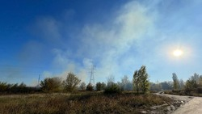](https://bel.ru/news/2022-10-10/pri-obstrele-shebekino-v-belgorodskoy-oblasti-pogibla-zhenschina-1658355)](https://bel.ru/news/2022-10-10/pri-obstrele-shebekino-v-belgorodskoy-oblasti-pogibla-zhenschina-1658355)

**[При обстреле Шебекино в Белгородской области погибла женщина](https://bel.ru/news/2022-10-10/pri-obstrele-shebekino-v-belgorodskoy-oblasti-pogibla-zhenschina-1658355)**

**[Узнать подробнее](https://bel.ru/news/2022-10-10/pri-obstrele-shebekino-v-belgorodskoy-oblasti-pogibla-zhenschina-1658355)**

**Школы уходят на дистант**

Школы, колледжи и вузы в Белгороде и ещё 10 муниципалитетах перевели на дистанционный формат обучения. В таком режиме образовательные учреждения будут работать две недели.

Губернатор Вячеслав Гладков объяснил это решение обеспечением безопасности детей. В детсадах, к слову, организуют дежурные группы.

[[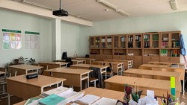](https://bel.ru/news/2022-10-10/na-distant-pereveli-vse-shkoly-kolledzhi-i-vuzy-belgoroda-1658585)](https://bel.ru/news/2022-10-10/na-distant-pereveli-vse-shkoly-kolledzhi-i-vuzy-belgoroda-1658585)

**[На дистант перевели все школы, колледжи и вузы Белгорода](https://bel.ru/news/2022-10-10/na-distant-pereveli-vse-shkoly-kolledzhi-i-vuzy-belgoroda-1658585)**

**[Узнать подробнее](https://bel.ru/news/2022-10-10/na-distant-pereveli-vse-shkoly-kolledzhi-i-vuzy-belgoroda-1658585)**

**Уголовное дело против преподавателя**

Директора одного из институтов БелГУ обвиняют в мошенничестве в особо крупном размере. По версии следствия, он при выполнении исследований по федеральной субсидии предоставил в Минобрнауки РФ заведомо ложные сведения о якобы выполненных работах, а полученные 14 млн рублей «обратил в свою пользу и пользу третьих лиц».

Расследование уголовного дела завершено, его передали в суд.

<https://bel.ru/news/2022-10-10/v-belgorodskoy-oblasti-novaya-zhertva-obstrelov-a-shkoly-i-vuzy-perevodyat-na-distant-1658657>

**Дождь в Белгородской области не перестанет идти и во вторник**

Сегодня, 16:41

Фото: Bel.ru

**11 октября в регионе осадки будут идти в течение всего дня. В светлое время суток температура воздуха при этом местами поднимется до +13 ˚С, сообщили в пресс-службе МЧС.**

Сюжет

[Погода](https://bel.ru/tags/pogoda)

В Белгородской области 11 октября будет дождливо. Ночью ожидаются сильные осадки при +3…+8 ˚С. Днём пройдёт небольшой дождь, потеплеет до +8…+13 ˚С. Ветер северной четверти 9–14 м/с.

В Белгороде, по прогнозу Гидрометцентра, во вторник будет облачно. Ночью сильный дождь пройдёт при +7 ˚С, днём — небольшой при +11 ˚С.

После вторника осадков в областном центре не ожидается до конца недели. Максимально температура воздуха днём поднимется до +13 ˚С.

<https://bel.ru/news/2022-10-10/dozhd-v-belgorodskoy-oblasti-ne-perestanet-idti-i-vo-vtornik-1658536>

**В Белгородской области обстреляли ещё один населённый пункт**

Сегодня, 15:16

Фото: телеграм-канал Вячеслава Гладкова

фото из архивов

**Губернатор Вячеслав Гладков сообщил об атаке на хутор Масычево Грайворонского городского округа. Жертв и пострадавших нет.**

Сюжет

[Операция на Украине](https://bel.ru/tags/operatsiya-na-ukraine)

Белгородская область продолжает подвергаться атакам со стороны Украины. Под обстрел попал хутор Масычево Грайворонского горокруга. Никто не пострадал, жертв нет.

Два дома разрушены, ещё 13 получили повреждения осколками. Оперативные службы находятся на месте. Продолжается подомовой обход.

10 октября регион подвергался обстрелам неоднократно. Сегодня обстреляли Шебекино.[Погибла](https://bel.ru/news/2022-10-10/pri-obstrele-shebekino-v-belgorodskoy-oblasti-pogibla-zhenschina-1658355) женщина. Также ВСУ[атаковали](https://bel.ru/news/2022-10-10/v-valuyskom-gorokruge-so-storony-ukrainy-obstrelyali-selo-1658359) село Конопляновка в Валуйском горокруге.

<https://bel.ru/news/2022-10-10/v-belgorodskoy-oblasti-obstrelyali-eschyo-odin-naselyonnyy-punkt-1658543>

**В Белгороде столкнувшиеся авто преградили дорогу машине спасателей**

Сегодня, 13:42

**Автомобили столкнулись на перекрёстке Щорса — Есенина. Момент ДТП попал на видео.**

Сюжет

[Новости Белгорода](https://bel.ru/tags/novosti-belgoroda)

В Белгороде столкнулись два автомобиля. Они перекрыли проезд для пожарной машины. ДТП произошло на пересечении улиц Щорса и Есенина.

На кадрах видно, как водитель одного авто не уступил дорогу другому. Машины столкнулись при повороте.

Напомним, 1 октября в районе «Сити Молла» произошло[ДТП с участием автобуса](https://bel.ru/news/2022-10-01/v-belgorode-proizoshlo-dtp-s-uchastiem-avtobusa-1490629). Вторым участником аварии был легковой автомобиль.

<https://bel.ru/news/2022-10-10/v-belgorode-stolknuvshiesya-avto-pregradili-dorogu-mashine-spasateley-1658460>

**Жданов опубликовал фото обстрелянной улицы Щорса в Шебекино**

Сегодня, 12:52

Фото: телеграм-канал Владимира Жданова

**Город в Белгородской области обстреляли со стороны Украины 10 октября. Погибла женщина, три дома получили повреждения. Фотографиями с места происшествия поделился глава горокруга Владимир Жданов.**

Сюжет

[Обстрел](https://bel.ru/tags/obstrel)

После обстрела ВСУ в Шебекино пострадали три дома. Они находятся на улице Щорса. На месте происшествия продолжают работать оперативные службы.

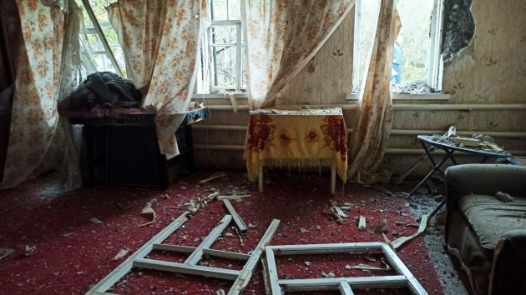

Фото: телеграм-канал Владимира Жданова

Шебекино попало под обстрел утром 10 октября. Погибла 74-летняя женщина, у неё были обширные осколочные ранения.

8 октября ВСУ обстреливали окраину Шебекино. Тогда пострадавших среди мирных жителей не было. Повреждения получила только линия электропередачи.

Напомним, что школы в Шебекинском горокруге продолжают работать в [дистанционном режиме.](https://bel.ru/news/2022-10-10/podvoz-detey-v-prigranichnye-belgorodskie-shkoly-otmenili-iz-za-obstrelov-1658091)

<https://bel.ru/news/2022-10-10/zhdanov-opublikoval-foto-obstrelyannoy-ulitsy-schorsa-v-shebekino-1658416>

**Из-за сигнала о минировании эвакуировали здание правительства Белгородской области**

Сегодня, 11:42

Фото: телеграм-канал правительства Белгородской области

**Все работники покинули помещения. На месте уже работают оперативные службы, сообщили в региональном правительстве.**

Сюжет

[Новости Белгорода](https://bel.ru/tags/novosti-belgoroda)

10 октября поступило сообщение о минировании здания правительства Белгородской области. После этого все сотрудники покинули помещение.

На месте инцидента работают оперативные службы.

<https://bel.ru/news/2022-10-10/iz-za-signala-o-minirovanii-evakuirovali-zdanie-pravitelstva-belgorodskoy-oblasti-1658369>

**В Валуйском горокруге со стороны Украины обстреляли село**

Сегодня, 11:34

Фото: Телеграм-канал Вячеслава Гладкова

фото из архива

**Под удар ВСУ попала Конопляновка. Сработала система ПВО, однако пострадал жилой дом, сообщил губернатор Вячеслав Гладков.**

Сюжет

[Операция на Украине](https://bel.ru/tags/operatsiya-na-ukraine)

Белгородская область подверглась очередному обстрелу. На этот раз пострадало село Конопляновка в Валуйском горокруге.

Уточняется, что сработала система ПВО, однако повреждён один частный дом. В населённый пункт стреляли «Точкой-У». Жители не пострадали. Оперативные службы уже на месте.

<https://bel.ru/news/2022-10-10/v-valuyskom-gorokruge-so-storony-ukrainy-obstrelyali-selo-1658359>

**belnovosti.ru**

11 октября в Белгородской области прогнозируют дожди

Фото: Дарья Ситкова

**Во вторник на территории региона ожидается облачная с прояснениями погода**

По данным белгородских синоптиков, 11 октября на территории региона ожидается облачная с прояснениями погода. Ночью дожди, местами сильные. Днем местами небольшие дожди. Ветер северной четверти 9–14 м/с. Температура воздуха ночью 3–8˚ тепла, днем от 8 до 13˚ тепла.

В Белгороде ночью 5–7˚ тепла, днем от 10 до 12˚ тепла.

<https://www.belnovosti.ru/112129.html#>

10 октября Белгородская область снова попала под обстрел ВСУ

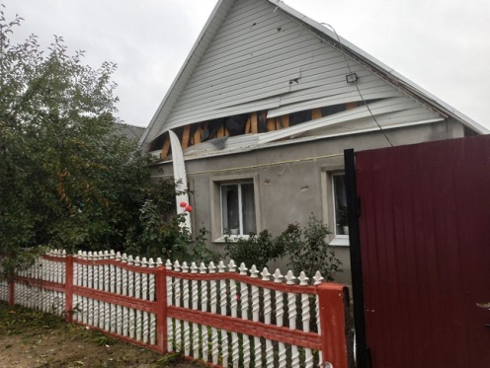

Фото: https://vk.com/zhdanov_vn

**В Шебекино при обстреле погибла 74-летняя женщина**

Как сообщил губернатор региона Вячеслав Гладков, 10 октября ВСУ обстреляли Шебекино. Там погибла 74-летняя женщина, получившая обширные осколочные ранения. По предварительным данным повреждены 3 частных домовладения. Глава округа и оперативные службы уже находятся на месте.

В Валуйском городском округе под обстрел попало село Конопляновка. Обошлось без жертв.

*«Наши ПВО сработали, но кассеты «Точки-У» раскрылись и повредили один частный жилой дом. Жители не пострадали. Все оперативные службы уже находятся на месте», — сообщил губернатор.*

<https://www.belnovosti.ru/proisshestviya/chp/112126.html#>

**bel.kp.ru**

11 октября в Белгородской области пройдут дожди

Воздух прогреется до +13 градусов

Алексей СЕРГУНИН

ПОДЕЛИТЬСЯ

Ожидается облачная с прояснениями погода.

Фото: Алексей СЕРГУНИН

По данным белгородских синоптиков, завтра, 11 октября на территории региона ожидается облачная с прояснениями погода. Ночью дожди, местами сильные. Днем местами небольшие дожди. Ветер северный, 9-14 м/с.

Температура воздуха ночью 3-8 градусов тепла, днем от +8 до +13 градусов. В Белгороде ночью 5-7 градусов выше ноля, днем от +10 до +12 градусов.

В целях недопущения пожаров в жилых помещениях соблюдайте меры пожарной безопасности в быту. Не оставляйте без присмотра зажженные газовые плиты, включенные в сеть электроприборы. Следите за исправностью электропроводки и своевременно заменяйте пришедшие в негодность участки электропроводов.

Также сотрудники МЧС рекомендуют водителям быть предельно внимательными при управлении транспортными средствами в дождь - необходимо снизить скорость движения, быть предельно осторожными и внимательными, строго соблюдать правила дорожного движения. Управляя автомобилем, не развивайте скорость большую, чем позволяют погодные и дорожные условия. Проявляйте особую осторожность на перекрестках и пешеходных переходах.

В случае чрезвычайного происшествия звоните по телефону Единой службы спасения "112" или "101". Единый телефон доверия Главного Управления МЧС России по Белгородской области – (84722) 39-99-99.

<https://www.bel.kp.ru/online/news/4957590/>

Минирование белгородского правительства оказалось ложным

Часть сотрудников вернулась на работу, другие трудятся удаленно

Алексей СЕРГУНИН

ПОДЕЛИТЬСЯ

Все сотрудники на время покинули помещение. Фото из телеграм-канала правительства региона.

- Сегодня, 10 октября, поступил сигнал о минировании здания Правительства Белгородской области. Об этом сообщил телеграм-канал исполнительного органа региональной власти.

Все сотрудники на время покинули помещение. Но как только оперативные службы проверили здание, не обнаружив следов минирования, часть работников вернулись в здание, остальные трудятся удаленно.

<https://www.bel.kp.ru/online/news/4957216/>

В Белгородской области в столкновении «Жигулей» и «Шевроле» пострадали четыре человека

Среди них – 13-летняя девочка

Алексей СЕРГУНИН

ПОДЕЛИТЬСЯ

Водитель «Жигулей» не убедился в безопасности обгона и столкнулся с «Шевроле Клан».

Фото: пресс-служба УМВД России по Белгородской области.

По предварительным данным, вчера, 9 октября, в 11:45 на 177 км автодороги «Белгород – М-4«Дон» – Москва – Воронеж – Ростов-на-Дону – Краснодар – Новороссийск» 62-летний водитель, управляя автомобилем «ВАЗ 21150», ехал со стороны Алексеевки в сторону Россоши. Об этом сообщает пресс-служба УМВД России по Белгородской области.

Мужчина не убедился в безопасности обгона и столкнулся с «Шевроле Клан» под управлением 44-летнего водителя. В результате ДТП водитель «Шевроле» и его 45-летняя пассажирка, а также пассажиры «ВАЗ 21150» - 34-летняя женщина и 13-летняя девочка - получили телесные повреждения.

<https://www.bel.kp.ru/online/news/4956710/>

**bel.aif.ru**

**Хутор Масычево под Белгородом попал под обстрел ВСУ**

[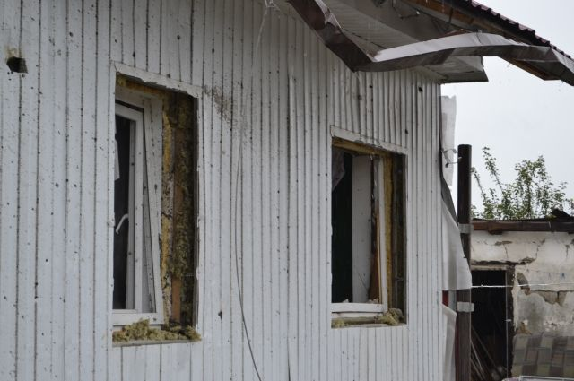](https://aif-s3.aif.ru/images/029/640/176a1451e4ff0ac392e5a1a3d92992a4.JPG)

Таисия Мерчанская / [АиФ](https://aif.ru/)

Белгород , 10 октября - АиФ Белгород.

Хутор Масычево в Грайворонском городском округе попало под обстрел ВСУ, сообщил губернатор **Вячеслав Гладков** в своем Telegram-канале.

«ВСУ обстреливают хутор Масычево Грайворонского городского округа. По предварительной информации без погибших и пострадавших, 2 дома разрушено, 13 домовладений посечены осколками. Подомовой обход продолжается. Оперативные службы находятся на месте», — написал Гладков.

Напомним, что в понедельник, 10 октября, около 11:20 Гладков сообщил об обстреле села Конопляновка в Валуйском горокруге. Пострадавших нет, есть разрушения жилых домов. Также под обстрел попал город Шебекино. Там погибла 74-летняя белгородка с обширными осколочными ранениями. Также есть повреждения домов.

<https://bel.aif.ru/incidents/chp/hutor_masychevo_pod_belgorodom_popal_obstrel_vsu>

**Белгородское правительство вернулось к работе после эвакуации здания**

[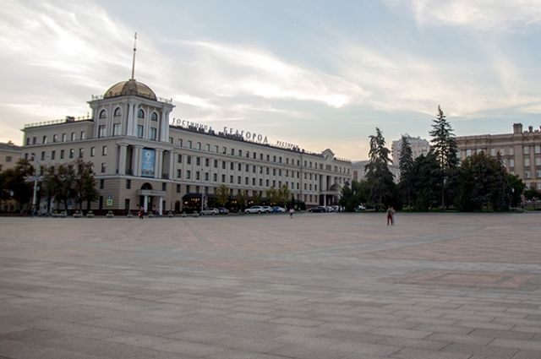](https://aif-s3.aif.ru/images/029/640/3723487fdb450fd94d96882b8819b147.jpg)

Алина Кармазенюк / [АиФ](https://aif.ru/)

Белгород , 10 октября - АиФ Белгород.

Правительство Белгородской области вернулось к работе после эвакуации здания из-за сообщения о минировании, сообщили в пресс-службе обладминистрации.

«Здание проверено, часть сотрудников правительства вернулась на работу, другие работают удалённо», - пояснили в пресс-службе.

Отметим, что спустя некоторое время, пост с данной информацией удалили из телеграм-канала правительства. Сообщение о том, что из здания правительства эвакуировали людей, появилось ранее, утром 10 октября.

<https://bel.aif.ru/incidents/chp/belgorodskoe_pravitelstvo_vernulos_k_rabote_posle_evakuacii_zdaniya>

**Под Белгородом в ДТП пострадали четыре человека**

[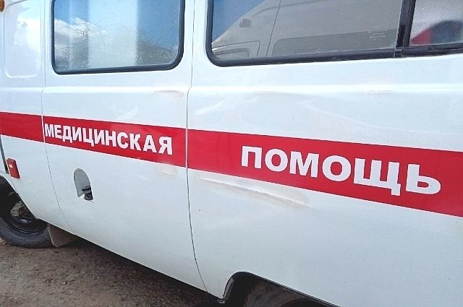](https://aif-s3.aif.ru/images/029/636/e9e93ec32f29cf4f624b39aa7f23e609.jpg)

Евгения Гаева / [АиФ](https://aif.ru/)

Белгород , 10 октября - АиФ Белгород.

На трассе в Алексеевском городском округе Белгородской области в ДТП пострадали четыре человека, сообщила пресс-служба ГУ МВД по региона. 

По предварительным данным, авария на автодороге «Белгород – М-4«Дон» – Москва – Воронеж – Ростов-на-Дону – Краснодар – Новороссийск» произошла 9 октября в 11:45. На 177 километре 62-летний водитель «ВАЗ 21150» не убедился в безопасности при обгоне. В результате он столкнулся с Chevrolet 44-летнего мужчины.

В аварии пострадали четыре человека: водитель Chevrolet и его 45-летняя пассажирка, а также пассажиры отечественного автомобиля. 34-летняя женщина и 13-летняя девушка получили телесные повреждения.

<https://bel.aif.ru/incidents/dtp/pod_belgorodom_v_dtp_postradali_chetyre_cheloveka>

**belgorodtv.ru**

**В Белгородской области из-за дождей осложнился сев озимых культур**

[10.10.2022](https://belgorodtv.ru/?m=202210)

В области продолжается сев озимых культур. В этом году дождливая осень осложнила работы и задержала посевную кампанию. Но земледельцы стараются использовать любой погожий день для закладки основного зернового клина урожая следующего года.

На одном поле зерна озимой пшеницы уже проросли, а на соседнем их только высевают в почву. Сейчас такой картине не приходится удивляться. Обычно осенний сев массово начинается в нашем регионе примерно с середины сентября, но в этом году погода внесла свои коррективы в процесс. Начались дожди, которые надолго задержали работу.

Этот посевной сезон дается нелегко. Но растениеводы изыскивают все возможности, чтобы не только выполнить план посевной, но и сделать свою работу качественно.

В белгородском отделении зерновой компании, например, задействовали новую технику. Широкозахватная многофункциональная сеялка зарубежного производства может работать как раз в таких сложных погодных условиях. Работают в поле и ночью. Вся техника оснащена оборудованием системы ГЛОНАСС. С помощью спутниковой навигации под контролем механизатора сеялка работает без огрехов и перерасхода посевного материала не будет.

В области в этом году запланировано посеять 450 тысяч гектаров озимых. Сегодня засеянные площади составляют только 25% от намеченного плана. Конечно, многое зависит от погоды. Но аграрии региона не упустят любую возможность выполнить задачу по формированию основы урожая следующего года.

<https://belgorodtv.ru/?p=254289>

**74-летняя женщина погибла при обстреле Шебекино**

[10.10.2022](https://belgorodtv.ru/?m=202210)

ВСУ обстреляли Шебекино. Погибла 74-летняя женщина, у нее обширные осколочные ранения. Об этом сообщил губернатор области Вячеслав Гладков в телеграм-канале. По предварительным данным, повреждены три частных домовладения.

Глава региона также отметил, что под обстрел попало село Конопляновка в Валуйском городском округе.

«Наши ПВО сработали, но кассеты «Точки-У» раскрылись и повредили один частный жилой дом. Жители не пострадали. Все оперативные службы уже находятся на месте», — написал глава региона.

<https://belgorodtv.ru/?p=254261>

**belpressa.ru**

**Белгородский губернатор сообщил о третьем обстреле региона за день**

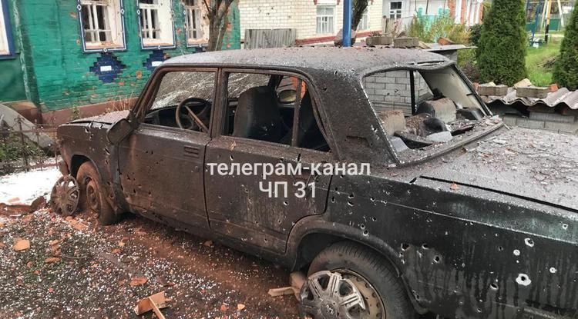Фото: телеграм-канала «ЧП 31»

**На этот раз пострадал хутор Масычево Грайворонского округа.**

«ВСУ обстреливают хутор Масычево Грайворонского округа. По предварительной информации, без погибших и пострадавших, 2 дома разрушено, 13 домовладений посечены осколками», – [сообщил](https://t.me/vvgladkov/875) Вячеслав Гладков.

По словам главы региона, в хуторе идёт подомовой обход, чтобы зафиксировать последствия. Оперативные службы находятся на месте.

Также сегодня, 10 октября, [обстреляли](https://www.belpressa.ru/46520.html) Шебекино и село Конопляновка в Валуйском округе. Погибла женщина 74 лет.

<https://www.belpressa.ru/accidents/chp/46525.html>

**Гладков сообщил об обстреле двух посёлков Белгородской области**

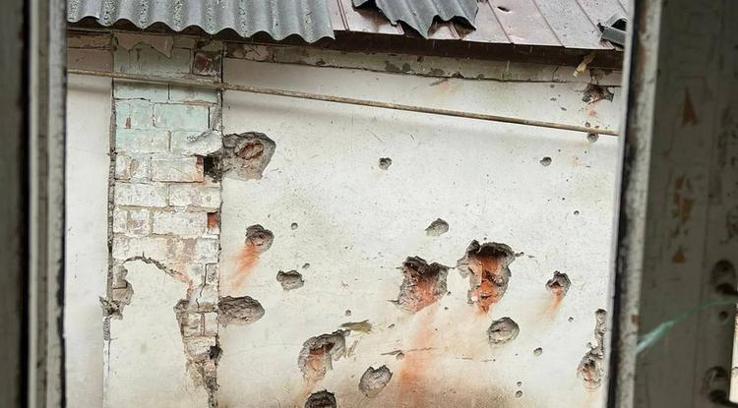Фото: t.me/vvgladkov (архив)

**Погибла женщина.**

«ВСУ обстреляли Шебекино. Есть погибшая – женщина, 74 года», – [сообщил](https://t.me/vvgladkov/874) глава региона **Вячеслав Гладков** в своём телеграм-канале.

По предварительным данным, в городе повреждены три частных домовладения. Глава округа и оперативные службы находятся на месте.

Также обстреляли село Конопляновка в Валуйском округе.

«Наша ПВО сработала, но кассеты «Точки-У» раскрылись и повредили один частный жилой дом. Жители не пострадали», – уточнил губернатор.

<https://www.belpressa.ru/46520.html>

**mchsrf.ru**

Обучающиеся Старооскольского индустриально-технологического техникума побывали с экскурсией в пожарно-спасательной части

В честь 90-летия Гражданской обороны страны на базе пожарно-спасательной части № 6 состоялась экскурсия для обучающихся Старооскольского индустриально-технологического техникума.

С основными направлениями деятельности экскурсантов познакомил начальник пожарно-спасательной № 6. Он рассказал гостям, что пожарные ежедневно повышают уровень своего профессионального мастерства, посещая как теоретические, так и практические занятия.

Сотрудники пожарной охраны рассказали обучающимся техникума о важности и необходимости профессии пожарного, пояснили, с каким трудностями сталкиваются огнеборцы в своей службе. Гостей познакомили с работой пожарных, с техникой и оборудованием, применяемыми при тушении, наглядно продемонстрировали боевую одежду пожарного, средства индивидуальной защиты, используемые спасателями при тушении высокотемпературных пожаров, а также прочее пожарно-техническое вооружение. Наибольшее впечатление на гостей произвели пожарные машины. Экскурсанты с удовольствием рассматривали технику, стоящую на вооружении части, и задавали много вопросов. В конце встречи пожарные напомнили гостям правила безопасного поведения, номера вызова экстренных служб, а также рассказали о первичных средствах пожаротушения.

Подобные встречи регулярно проходят в каждом городском округе и районе области, во время которых сотрудники [МЧС России](http://mchsrf.ru/) стараются уделить как можно больше внимания подрастающему поколению. Ведь чем больше дети и подростки будут знать о правилах безопасности, о факторах, которые могут привести к беде, тем реже они будут попадать в чрезвычайные ситуации.

<https://mchsrf.ru/news/808529-obuchayuschiesya-starooskolskogo-industrialno-tehnologicheskogo-tehnikuma-pobyivali-s-ekskursiey-v-pojarno-spasatelnoy-chasti.html>

24 пожара ликвидировали белгородские огнеборцы на минувшей неделе

От пожаров не застрахован никто, возгорание может произойти в любое время дня и ночи в частном или многоквартирном доме. Источником и причиной пожара могут быть нарушения эксплуатации электроприборов, неосторожное обращение с огнем, поджоги и т.д. Последствия пожара – печальны, но их, как и сам пожар, можно избежать, соблюдая правила безопасности. Только на минувшей неделе в регионе произошло 24 пожара, 10 из них огнеборцы ликвидировали в жилых помещениях.

Так, 03 октября в 09 часов 09 минут поступило сообщение о пожаре в жилом доме, расположенном в селе Старая Наумовка Белгородского района на улице Гусева. Огнем в результате происшествия были повреждены прихожая и ванная комната. По предварительным данным, к пожару мог привести недостаток конструкции и изготовления электрооборудования. Для ликвидации пожара привлекался дежурный караул пожарно-спасательной части № 29.

03 октября в 10 часов 59 минут поступило сообщение о пожаре в двухкомнатной квартире, находящейся на 12-м этаже 12-этажного жилого дома в городе Белгород на улице Победы. На ликвидацию пожара были направлены дежурные караулы пожарно-спасательной части № 1 и специализированной пожарно-спасательной части. В результате происшествия огнем оказались повреждены вещи на балконе на площади 1 квадратного метра. Причина пожара, по предварительным данным, - неосторожность при курении.

03 октября в 19 часов 39 минут поступило сообщение о пожаре в жилом доме на двух собственников в хуторе Попов Вейделевского района. Огнем оказалась охвачена одна из комнат на площади 20 квадратных метров. К сожалению, в результате пожара погиб собственник жилья - мужчина 1943 года рождения. Еще одного человека, находившегося внутри загоревшегося дома – женщину 1947 года рождения – спасли огнеборцы пожарно-спасательной части № 20. Пострадавшая впоследствии была доставлена в медицинское учреждение. Предполагаемая причина пожара – неосторожность при курении. Для ликвидации пожара привлекались дежурный караул пожарно-спасательной части № 20, добровольная пожарная команда села Белый Колодезь и добровольная пожарная дружина Солонцинского сельского поселения.

04 октября в 16 часов 00 минут поступило сообщение о пожаре в городе Валуйки – здесь на улице Космонавтов произошел пожар в 1-комнатной квартире, расположенной на 3-м этаже 5-этажного жилого дома. В результате происшествия в одной из комнат огнем оказались повреждены вещи и мебель на площади 10 квадратных метров. К пожару, по предварительным данным, привело нарушение правил монтажа электрооборудования. Личным составом пожарно-спасательной части № 18 по лестничным маршам были эвакуированы 20 человек. Для ликвидации пожара привлекались дежурные караулы пожарно-спасательных частей № 18, № 38, добровольная пожарная команда «Валуйское казачье общество» и добровольная пожарная команда «Лабазъ».

04 октября в 18 часов 59 минут поступило сообщение о пожаре в жилом доме на улице Мира в поселке Чернянка. В помещении котельной огнем был поврежден резиновый шланг от газового котла. Предполагаемая причина пожара – нарушение правил пожарной безопасности при эксплуатации газового оборудования. Пожар был ликвидирован до прибытия дежурного караула пожарно-спасательной части.

05 октября в 20 часов 08 минут поступило сообщение о пожаре в жилом доме в селе Хуторцы Красногвардейского района. На ликвидацию пожара незамедлительно были направлены дежурный караул пожарно-спасательной части № 27 и добровольная пожарная дружина Засосенского сельского поселения. В результате пожара в одной из комнат огнем были повреждены вещи, мебель по всей площади, были закопчены стены и потолок по всей площади дома. К сожалению, в результате происшествия погиб собственник жилья, мужчина 1960 года рождения. Предполагаемая причина пожара – неосторожность при курении.

07 октября в 07 часов 11 минут поступило сообщение о пожаре в жилом доме в хуторе Япрынцев Красненского района по улице Луговая. Жилое строение оказалось повреждено огнем на площади 72 квадратных метров. По предварительным данным, причиной пожара также могла стать неосторожность при курении. Для ликвидации пожара привлекались дежурный караул пожарно-спасательной части № 26 и добровольная пожарная команда села Новоуколово.

08 октября в 10 часов 10 минут поступило сообщение о пожаре в жилом доме в селе Андреевка Прохоровского района. Огнём оказался повреждён электрический счетчик снаружи жилого дома. Причина пожара, по предварительным данным, - нарушение правил технической эксплуатации электрооборудования. Пожар был ликвидирован до прибытия дежурного караула пожарно-спасательной части.

08 октября в 13 часов 09 минут поступило сообщение о пожаре в жилом доме в селе Ржевка Шебекинского городского округа. Огнём в результате пожара была повреждена внутренняя обшивка потолка на площади 1 квадратного метра. Предполагаемая причина пожара – нарушение правил монтажа электрооборудования.

08 октября в 15 часов 16 минут поступило сообщение о пожаре в двухкомнатной квартире на 3-м этаже трёхэтажного жилого дома в посёлке Дубовое Белгородского района. На кухне огнём было повреждено потолочное полотно на площади 2 квадратных метров. Предполагаемая причина пожара – неосторожность при приготовлении пищи. Пожар ликвидирован до прибытия дежурных караулов пожарно-спасательной части.

Уважаемые жители и гости региона! Главное управление [МЧС России по Белгородской области](http://mchsrf.ru/region/16.html) обращается с убедительной просьбой соблюдать все требования пожарной безопасности: не перегружать электропроводку, не использовать неисправные электроприборы, не курить в помещении, не сжигать сухую траву и мусор вблизи жилых построек.

В случае происшествия звоните по Единому телефону пожарных и спасателей «101» или Единому номеру вызова экстренных оперативных служб «112». Единый «телефон доверия» Главного управления [МЧС России по Белгородской области](http://mchsrf.ru/region/16.html) – 8 (4722) 39-99-99.

В информации указаны предполагаемые причины пожаров. В соответствии со [ст. 144](http://zakonbase.ru/upk/statja-144) «Порядок рассмотрения сообщения о преступлении» [Уголовно-процессуального кодекса РФ](http://zakonbase.ru/content/base/277891/) от 18.12.2001г. органы дознания вправе продлить рассмотрение причин пожара до 10 суток.

<https://mchsrf.ru/news/808560-24-pojara-likvidirovali-belgorodskie-ognebortsyi-na-minuvshey-nedele.html>

Своевременная проверка оборудования поможет уберечь ваше жилище от пожара

Ежедневно человек использует различную бытовую и отопительную технику, чтобы упростить повседневную жизнь и сделать ее более комфортной. Многие граждане часто забывают, что перед тем как включить микроволновую печь или воспользоваться электрическим обогревателем их, как и остальные электроприборы нужно проверить на наличие повреждений и неисправностей.

Сотрудники отдела надзорной деятельности и профилактической работы по Чернянскому району в рамках очередного рейда побеседовали с жителями поселка Чернянка и раздали ряд рекомендаций, которые направлены на повышение уровня пожарной безопасности при использовании различного электрооборудования в квартирах и домах.

Инспекторы посоветовали обратить пристальное внимание на внешнее состояние электроприборов и отопительной техники, прежде чем подключить их в работу. Осмотрите провода и штекеры для розеток на наличие сгибов, повреждений и оплавлений. Одним из первых признаков того, что техника больше непригодна для использования, является характерный паленый запах.

Прежде чем растопить печь нужно проверить ее на предмет повреждений и трещин, а так же очистить дымоход от сажи и посторонних предметов. Не используйте при розжиге легковоспламеняющиеся жидкости, такие как бензин и керосин. Для обеспечения дополнительноq безопасности, гражданам следует постелить у основания печи предтопочный лист размером 50/70 см из негорючего материала, чтобы падающие на пол угли и тлеющая древесина не стали причиной пожара.

При обнаружении любых недостатков бытового или отопительного оборудования, необходимо своевременно провести профессиональный ремонт или заменить его на более новое.

Для того чтобы закрепить в памяти местных жителей полученные знания, сотрудники [МЧС](http://mchsrf.ru/) раздали всем участникам мероприятия специальные памятки, содержащие в себе полезную информацию, которую очень важно повторять время от времени.

Если вы стали свидетелем возникновения пожара, срочно сообщайте о происшествии по номеру телефона «112» или «101». Единый «телефон доверия» Главного управления [МЧС России по Белгородской области](http://mchsrf.ru/region/16.html) – 39-99-99.

<https://mchsrf.ru/news/808539-svoevremennaya-proverka-oborudovaniya-pomojet-uberech-vashe-jilische-ot-pojara.html>

Используя водный транспорт, всегда держите под рукой необходимое снаряжение

Во время рыбалки граждане продолжают активно использовать [водный транспорт.](http://zakonbase.ru/content/base/269477/) Прежде чем сесть в лодку или катер, водителям нужно убедиться, что на борту присутствует необходимое снаряжение, а так же средства спасения, которые в случае беды смогут помочь человеку быстро выбраться из воды.

Сотрудники государственной инспекции по маломерным судам Главного управления [МЧС России по Белгородской области](http://mchsrf.ru/region/16.html) ежедневно патрулируют региональные акватории. Проводя профилактическую деятельность среди владельцев маломерных судов, инспекторы уделяют пристальное внимание заготовке инвентаря, который обязательно должен быть у каждого рыбака для комфортного и безопасного досуга.

При использовании плавсредства, всем кто находиться в лодке, нужно надеть на себя спасательный жилет. Владельцу маломерного судна нужно следить за предельно допустимой нагрузкой и иметь при себе важные средства спасения на случай возможного происшествия. К ним относиться небольшая аптечка с основными медикаментами, средства оповещения о своем местоположении, фонарик с дополнительными батарейками, компас и карта местности, а так же веревка или конец Александрова – специальный трос из легкого и чрезвычайно прочного материала.

Завершая беседу с владельцами [водного транспорта,](http://zakonbase.ru/content/base/269477/) инспекторы ГИМС рекомендуют не использовать средство передвижения в темное время суток и помнить, что на водоемах, как и на дорогах, есть правила, которые необходимо соблюдать. В специальных памятках, которые сотрудники [МЧС](http://mchsrf.ru/) вручают всем участникам мероприятия можно подробно ознакомиться со всеми требованиями, тем самым надолго закрепив в памяти ранее озвученную информацию.

В случае возникновения происшествия на воде, срочно сообщайте об этом по номеру телефона «112» или «101». Единый «телефон доверия» Главного управления [МЧС России по Белгородской области](http://mchsrf.ru/region/16.html) – 39-99-99.

<https://mchsrf.ru/news/808555-ispolzuya-vodnyiy-transport-vsegda-derjite-pod-rukoy-neobhodimoe-snaryajenie.html>

Завтра в регионе ожидаются сильные дoжди

По данным белгородских синоптиков, завтра, 11 октября на территории региона ожидается облачная с прояснениями погода. Ночью дожди, местами сильные. Днем местами небольшие дожди. Ветер северной четверти 9-14 м/с. Температура воздуха ночью 3-8˚ тепла, днем от 8 до 13˚ тепла.

В Белгороде ночью 5-7˚ тепла, днем от 10 до 12˚ тепла.

В целях недопущения пожаров в жилых помещениях соблюдайте меры пожарной безопасности в быту. Не оставляйте без присмотра зажженные газовые плиты, включенные в сеть электроприборы. Следите за исправностью электропроводки и своевременно заменяйте пришедшие в негодность участки электропроводов.

Во время дождя используйте зонт, плащ и соответствующую обувь. При передвижении будьте внимательны, осматривая участок пути перед собой.Также сотрудники [МЧС](http://mchsrf.ru/) рекомендуют водителям быть предельно внимательными при управлении транспортными средствами в дождь - необходимо снизить скорость движения, быть предельно осторожными и внимательными, строго соблюдать правила дорожного движения. Управляя автомобилем, не развивайте скорость большую, чем позволяют погодные и дорожные условия. Проявляйте особую осторожность на перекрестках и пешеходных переходах.

В случае чрезвычайного происшествия звоните по телефону Единой службы спасения "112" или "101", Единый телефон доверия Главного Управления [МЧС России по Белгородской области](http://mchsrf.ru/region/16.html) – (84722) 39-99-99.

<https://mchsrf.ru/news/808556-zavtra-v-regione-ojidayutsya-silnyie-dojdi.html>

**mirbelogorya.ru**

## [ВСУ обстреляли Хутор Масычево Грайворонского округа](https://mirbelogorya.ru/region-news/50-grajvoron/50729-vsu-obstrelyali-khutor-masychevo-grajvoronskogo-okruga.html)

## Губернатор Вячеслав Гладков в своём Telegram-канале сообщил об обстреле хутора Масычево Грайворонского округа.

«По предварительной информации без погибших и пострадавших, 2 дома разрушено, 13 домовладений посечены осколками. Подомовой обход продолжается. Оперативные службы находятся на месте», – написал глава региона.

<https://mirbelogorya.ru/region-news/50-grajvoron/50729-vsu-obstrelyali-khutor-masychevo-grajvoronskogo-okruga.html>

## [Шебекино Белгородской области обстреляли со стороны Украины](https://mirbelogorya.ru/region-news/61-belgorodskaya-oblast-news/50727-shebekino-belgorodskoj-oblasti-obstrelyali-so-storony-ukrainy.html)

Губернатор Вячеслав Гладков в своём [Telegram-канале](https://t.me/vvgladkov/874) сообщил о двух обстрелах в Белгородской области. Под удар попал город Шебекино и село Конопляновка Валуйского округа.

В селе Конопляновка повреждён дом, пострадавших нет.

В городе Шебекино после обстрела погибла 74-летняя женщина. По предварительным данным, повреждены 3 частных домовладения.

<https://mirbelogorya.ru/region-news/61-belgorodskaya-oblast-news/50727-shebekino-belgorodskoj-oblasti-obstrelyali-so-storony-ukrainy.html>

**31.мвд.рф**

Информация о ДТП на дорогах Белгородской области

Сегодня 10:08

**г. Белгород:**

По предварительным данным, вчера в 11 часов 15 минут 44-летний водитель, управляя автомобилем «Заз Шанс», следуя по ул. Князя Трубецкого в направлении ул. Победы со стороны ул. Преображенская, в районе д. 38 по пр. Гражданский, допустил проезд перекрестка на запрещающий сигнал светофора и совершил столкновение с автомобилем «Лэнд Ровер» под управлением 49-летней женщины. В результате автомобиль «Лэнд Ровер» столкнулся с автомобилем «Мазда 6» под управлением 40-летней женщины. Водитель автомобиля «Лэнд Ровер» получила телесные повреждения.

По предварительным данным, вчера в 18 часов 20 минут 45-летний водитель, управляя автомобилем «Тойота Приус», следуя по ул. Серафимовича в направлении ул. Корочанской, в районе д. 82 по ул. Серафимовича, допустил выезд на полосу встречного движения для объезда препятствия, где совершил столкновение с автомобилем «Лада Гранта» под управлением 71-летнего водителя. В результате ДТП водитель автомобиля «Лада» и его 69-летняя пассажирка получили телесные повреждения.

**г. Старый Оскол**

По предварительным данным, вчера в 11 часов 30 минут на 22 км автодороги «Магистраль 1-1» 46-летний водитель, управляя автомобилем «Лада Калина», не выбрал безопасную скорость движения, не справился с управлением и допустил наезд на припаркованный у края проезжей части автомобиль «Ивеко Стралис» в составе полуприцепа. В результате ДТП водитель автомобиля «Лада» получил телесные повреждения.

**Алексеевский г.о.:**

По предварительным данным, вчера в 11 часов 45 минут на 177 км автодороги «Белгород – М-4«Дон» – Москва – Воронеж – Ростов-на-Дону – Краснодар – Новороссийск» 62-летний водитель, управляя автомобилем «ВАЗ 21150», двигаясь со стороны г. Алексеевка в сторону г. Россошь, не убедился в безопасности обгона и совершил столкновение с автомобилем «Шевроле Клан» под управлением 44-летнего водителя. В результате ДТП водитель автомобиля «Шевроле» и его 45-летняя пассажирка, а также пассажиры автомобиля «ВАЗ 21150» - 34-летняя женщина и 13-летняя девушка - получили телесные повреждения.

По предварительным данным, вчера в 13 часов 20 минут на 5 км автодороги «Алексеевка – Мухоудеровка – Дальнее Чесночное с подъездом к с. Мухоудеровка» 46-летний водитель, управляя автомобилем «ВАЗ 21102», двигаясь со стороны с. Мухоудеровка в сторону г. Алексеевка, нарушил правила расположения ТС на проезжей части и допустил съезд с дороги в кювет с последующим наездом на дерево. В результате ДТП водитель автомобиля с травмами госпитализирован.

<https://31.мвд.рф/news/item/33016352/>

**гибдд.рф**

## Информация о ДТП на дорогах Белгородской области

Октябрь, 10  09:00



**г. Белгород:**

По предварительным данным, вчера в 11 часов 15 минут 44-летний водитель, управляя автомобилем «Заз Шанс», следуя по ул. Князя Трубецкого в направлении ул. Победы со стороны ул. Преображенская, в районе д. 38 по пр. Гражданский, допустил проезд перекрестка на запрещающий сигнал светофора и совершил столкновение с автомобилем «Лэнд Ровер» под управлением 49-летней женщины. В результате автомобиль «Лэнд Ровер» столкнулся с автомобилем «Мазда 6» под управлением 40-летней женщины. Водитель автомобиля «Лэнд Ровер» получила телесные повреждения.

По предварительным данным, вчера в 18 часов 20 минут 45-летний водитель, управляя автомобилем «Тойота Приус», следуя по ул. Серафимовича в направлении ул. Корочанской, в районе д. 82 по ул. Серафимовича, допустил выезд на полосу встречного движения для объезда препятствия, где совершил столкновение с автомобилем «Лада Гранта» под управлением 71-летнего водителя. В результате ДТП водитель автомобиля «Лада» и его 69-летняя пассажирка получили телесные повреждения.

**г. Старый Оскол**

По предварительным данным, вчера в 11 часов 30 минут на 22 км автодороги «Магистраль 1-1» 46-летний водитель, управляя автомобилем «Лада Калина», не выбрал безопасную скорость движения, не справился с управлением и допустил наезд на припаркованный у края проезжей части автомобиль «Ивеко Стралис» в составе полуприцепа. В результате ДТП водитель автомобиля «Лада» получил телесные повреждения.

**Алексеевский г.о.:**

По предварительным данным, вчера в 11 часов 45 минут на 177 км автодороги «Белгород – М-4«Дон» – Москва – Воронеж – Ростов-на-Дону – Краснодар – Новороссийск» 62-летний водитель, управляя автомобилем «ВАЗ 21150», двигаясь со стороны г. Алексеевка в сторону г. Россошь, не убедился в безопасности обгона и совершил столкновение с автомобилем «Шевроле Клан» под управлением 44-летнего водителя. В результате ДТП водитель автомобиля «Шевроле» и его 45-летняя пассажирка, а также пассажиры автомобиля «ВАЗ 21150» - 34-летняя женщина и 13-летняя девушка - получили телесные повреждения.

По предварительным данным, вчера в 13 часов 20 минут на 5 км автодороги «Алексеевка – Мухоудеровка – Дальнее Чесночное с подъездом к с. Мухоудеровка» 46-летний водитель, управляя автомобилем «ВАЗ 21102», двигаясь со стороны с. Мухоудеровка в сторону г. Алексеевка, нарушил правила расположения ТС на проезжей части и допустил съезд с дороги в кювет с последующим наездом на дерево. В результате ДТП водитель автомобиля с травмами госпитализирован.

<https://гибдд.рф/r/31/news/item/33014997>

**go31.ru**

18:01, Сегодня

**Сильные дожди ожидают белгородцев во вторник**



*Белгородцам, планирующим завтра поход на работу или куда-нибудь ещё, рекомендуется взять зонтик: синоптики обещают завтра****дожди****, причём какие – сильные. Об этом сообщает пресс-служба ГУ МЧС по региону.*

Самые сильные осадки выпадут на землю и на ночное время. Днём моросить будет не столь яро, но интенсивно – небо сулит быть облачным.

Что касается температуры, на теплое рассчитывать не стоит  воздух завтра прогреется **до +12**, ночью будет холоднее – от +5 до +7.

Ветер не самый сильный – от 9 до 14 метров в секунду.

<https://www.go31.ru/news/3476800/silnye-dozdi-ozidaut-belgorodcev-vo-vtornik>

**ФСБ: за неделю Белгородскую, Курскую и Брянскую области обстреляли больше 100 раз**

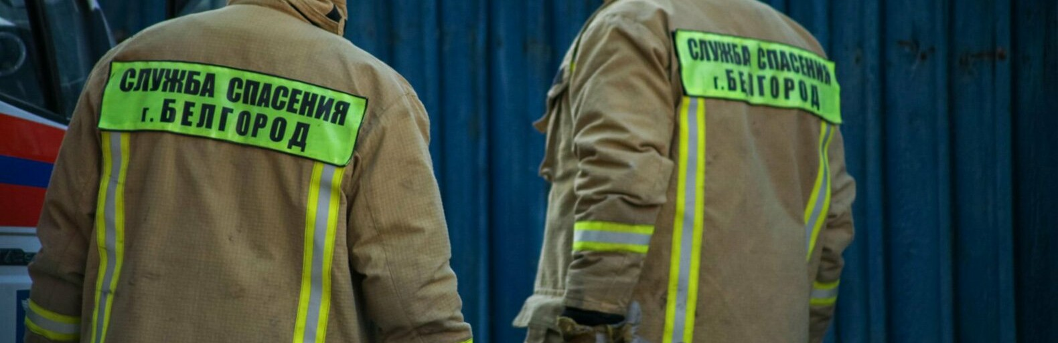

Фото: Валерия Алисова

*Пресс-служба ФСБ сообщила об инцидентах в приграничных районах за прошедшую неделю.*

Сообщается, что на приграничных территориях за прошедшую неделю значительно увеличилось количество обстрелов. 32 населённых пункта в Белгородской, Курской и Брянской областях обстреляли**больше 100 раз**.

По информации ведомства, атаки проводились с использованием реактивных систем залпового огня, артиллерии, миномётов и беспилотников. Повреждены восемь пограничных пунктов.

Напомним, в субботу в Белгородской области за день произошло [четыре обстрела](https://www.go31.ru/news/3475874/prigranicnyj-grajvoron-v-belgorodskoj-oblasti-popal-pod-obstrel-so-storony-ukrainy), во время которых ранили одну [16-летнюю девушку](https://www.go31.ru/news/3475740/vlasti-rasskazali-o-raneniah-16-letnej-belgorodki-pri-obstrele-so-storony-ukrainy).

<https://www.go31.ru/news/3476723/fsb-za-nedelu-belgorodskuu-kurskuu-i-branskuu-oblasti-obstrelali-bolse-100-raz>

**15 домов повреждено после обстрела хутора Масычево Белгородской области**

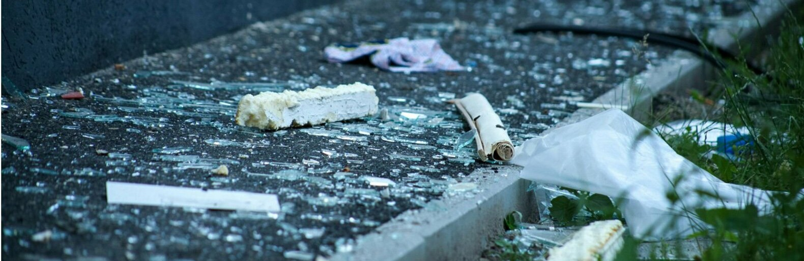

Фото: Валерия Алисова

*В своих соцсетях губернатор сообщил об очередном инциденте на границе.*

Глава региона написал об обстреле хутора Масычево Грайворонского горокруга. По информации губернатора, повреждено 13 домов и ещё два разрушено. К счастью, погибших и пострадавших нет.

*Подомовой обход продолжается. Оперативные службы находятся на месте,*

– написал Гладков.

Напомним, сегодня утром со стороны Украины было совершено [два обстрела Белгородской области](https://www.go31.ru/news/3476446/gladkov-kassety-tocki-u-raskrylis-i-povredili-odin-castnyj-ziloj-dom-v-valujskom-gorokruge). Во время одного из них [погибла 74-летняя женщина](https://www.go31.ru/news/3476442/vsu-obstrelali-gorod-sebekino-v-belgorodskoj-oblasti-pogibla-zensina).

<https://www.go31.ru/news/3476647/15-domov-povrezdeno-posle-obstrela-hutora-masycevo-belgorodskoj-oblasti>

**Попавшие в ДТП легковушки перегородили проезд спасателям в Белгороде**



Фото: кадр из видео Belgorod.Camera

*ДТП произошло сегодня на пересечении Щорса и Есенина в Белгороде.*

На заснятых камерой кадрах видно, как две легковушки сталкиваются аккурат перед машиной спасателей, перегораживая дорогу потоку машин.

<https://www.go31.ru/news/3476625/popavsie-v-dtp-legkovuski-peregorodili-proezd-spasatelam-v-belgorode>

**Правительство Белгородской области эвакуировали после сообщения о минировании**



Фото: пресс-служба правительства Белгородской области

*Об этом сообщает пресс-служба правительства Белгородской области.*

В здание регионального правительства в Белгороде поступил звонок о минировании. После этого всех сотрудников эвакуировали, а оперативные службы начали работу на месте.

Напомним, что губернатор сообщил о двух [утренних обстрелах](https://www.go31.ru/news/3476446/gladkov-kassety-tocki-u-raskrylis-i-povredili-odin-castnyj-ziloj-dom-v-valujskom-gorokruge) региона. После одного из них [погибла 74-летняя женщина](https://www.go31.ru/news/3476442/vsu-obstrelali-gorod-sebekino-v-belgorodskoj-oblasti-pogibla-zensina).

<https://www.go31.ru/news/3476471/pravitelstvo-belgorodskoj-oblasti-evakuirovali-posle-soobsenia-o-minirovanii>

**Гладков: Кассеты «Точки-У» раскрылись и повредили один частный жилой дом в Валуйском горокруге**

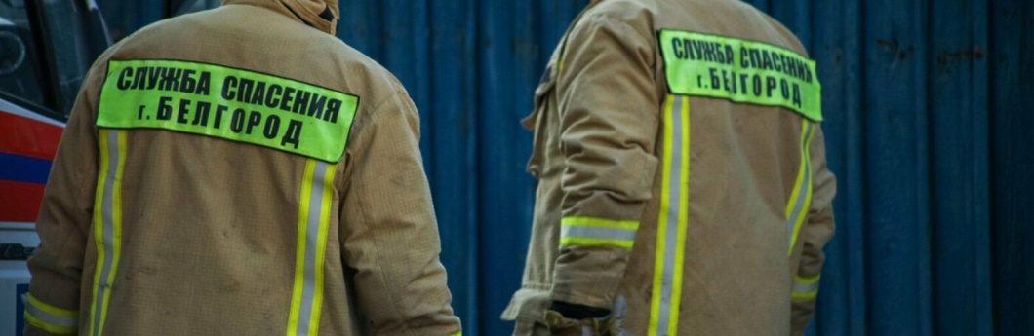

Фото: Валерия Алисова. Архив

*В своих соцсетях губернатор сообщил об инциденте в****Валуйском горокруге****.*

Глава региона написал об обстреле Валуйского горокруга. Со стороны Украины была атака ракетным комплексом «Точка-У». По информации губернатора, жители не пострадали, но **один частный дом повреждён**.

*В Валуйском городском округе под обстрел попало село Конопляновка. Наши ПВО сработали, но кассеты «Точки-У» раскрылись и повредили один частный жилой дом,*

– написал Гладков.

<https://www.go31.ru/news/3476446/gladkov-kassety-tocki-u-raskrylis-i-povredili-odin-castnyj-ziloj-dom-v-valujskom-gorokruge>

**ВСУ обстреляли город Шебекино в Белгородской области: погибла женщина**

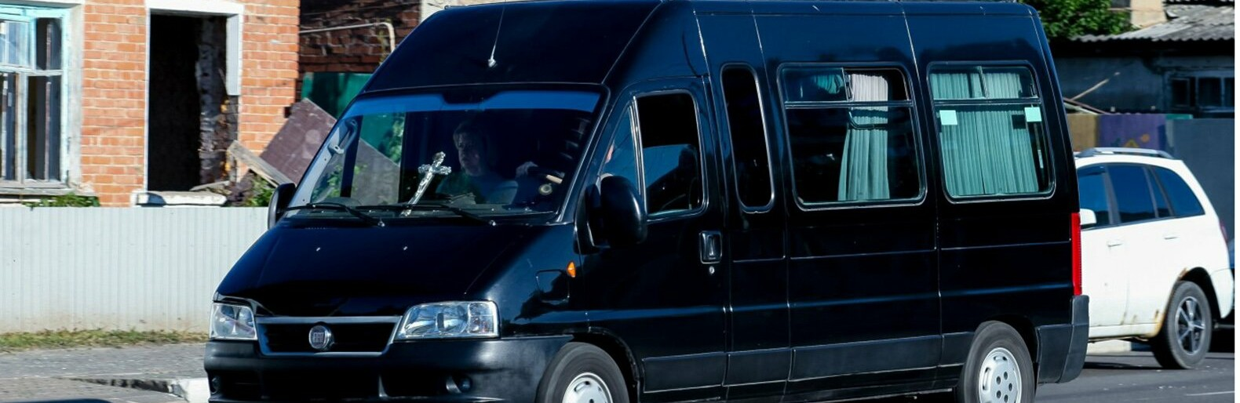

Фото: Валерия Алисова. Архив

О трагедии сообщил губернатор **Вячеслав Гладков** в Telegram.

*ВСУ обстреляли Шебекино. Есть погибшая – женщина, 74 года, с обширными осколочными ранениями. Есть разрушения, по предварительным данным повреждены три частных домовладения,*

– написал глава региона.

Также, по информации губернатора, на месте работают спецслужбы.

Ранее ВСУ [обстреливали окраины](https://www.go31.ru/news/3475835/vsu-obstrelali-okrainy-sebekina) города.

<https://www.go31.ru/news/3476442/vsu-obstrelali-gorod-sebekino-v-belgorodskoj-oblasti-pogibla-zensina>

**oskol.city**

# Старооскольский водитель не заметил припаркованный на обочине полуприцеп

СЕГОДНЯ, 13:57 [ПРОИСШЕСТВИЯ](https://oskol.city/news/incidents/)

22

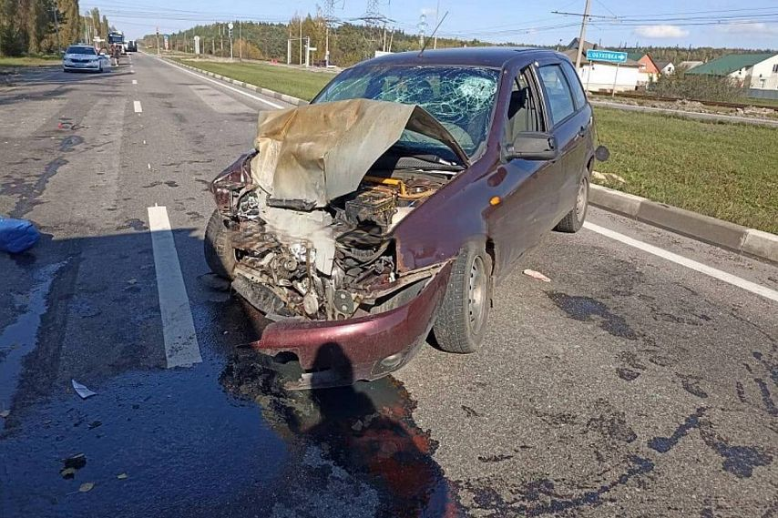

Фото:пресс-служба ГИБДД по Белгородской области

**9 октября**в **11:30** на 22-м км автодороги Магистраль 1–1 [произошла авария](https://31.xn--b1aew.xn--p1ai/news/item/33016352) с участием крупнотонажного грузового автомобиля-тягача и легковушки.

Фото:пресс-служба ГИБДД по Белгородской области

По данным пресс-службы УГИБДД России по Белгородской области, 46-летний водитель «Лады Калины» не выбрал безопасную скорость движения, не справился с управлением и врезался в стоящий на обочине магистральный крупнотоннажный грузовой автомобиль-тягач Iveco Stralis. Водитель «Лады» получил травмы.  
Источник: <https://oskol.city/news/incidents/87653/>

<https://oskol.city/news/incidents/87653/>

**znamya31.ru**

# Сильные дожди пройдут на территории Белгородской области 11 октября

Сегодня, 15:52Общество

Фото: ru.freepik.com

## Ветер северной четверти 9-14 м/с.

Белгородские синоптики прогнозируют завтра,**11 октября**, на территории региона облачную с прояснениями погоду. Ночью дожди, местами сильные. Днём местами небольшие дожди.

**«Белгороде ночью 5-7 градусов тепла, днём от 10 до 12 градусов тепла», - отметили в пресс-службе ГУ МЧС России по Белгородской области.**

Температура воздуха ночью **3-8 градусов тепла**, днём **от 8 до 13 градусов тепла**.Ветер северной четверти 9-14 м/с.

[**https://znamya31.ru/news/obshestvo/2022-10-10/silnye-dozhdi-proydut-na-territorii-belgorodskoy-oblasti-11-oktyabrya-297376**](https://znamya31.ru/news/obshestvo/2022-10-10/silnye-dozhdi-proydut-na-territorii-belgorodskoy-oblasti-11-oktyabrya-297376)

# Огнеборцы выезжали 11 раз на ликвидацию пожаров в Белгородской области за минувшую неделю

Сегодня, 13:20Происшествия

Фото: пресс-служба ГУ МЧС по Белгородской области

## Возгорания происходят практически ежедневно.

Сотрудники Федеральной противопожарной службы Белгородской области **11 раз** выезжали на ликвидацию пожаров за минувшую неделю. Об этом сообщили в пресс-службе ГУ МЧС по Белгородской области.

**7 октября, в 12:00,** поступило сообщение о загорании в автомобиле **Mazda Millenia в Старом Осколе**. Огонь повредил моторный отсек транспортного средства. Предполагаемая причина пожара – неисправность систем, механизмов и узлов транспортного средства.

**В 18:43 в посёлке Разумном** произошёл пожар в конюшне. В результате пожара огонь повредил три бытовые комнаты и кровлю **на площади 30 кв.м.** Животные были выведены из горящего помещения и не пострадали. Вероятная причина пожара – недостатки конструкции и изготовления электрооборудования.

**В 22:29** поступило сообщение о пожаре **в садовом некоммерческом товариществе «Заря» в Стрелецком**. Горел дачный дом. К пожару, по предварительной причине, мог привести поджог.

**8 октября, в 02:32,** произошло загорание в автомобиле **«ВАЗ-2107»** **в Белгороде**. Огонь повредил внутреннюю обшивку автомобиля. Причина пожара – неисправность электрооборудования транспортного средства.

**В 13:09 в Вейделевке Белгородской области** произошёл пожар в летней кухне одного из частных домов. В результате пожара огонь повредил стену. Причиной возгорания стало нарушение правил технической эксплуатации и выбора аппаратов защиты сетей.

**В 18:58** поступило сообщение о пожаре **в Мясоедово Белгородского района** – здесь горело неэксплуатируемое строение. Причиной пожара стал поджог.

**9 октября, в 07:59, в Старом Осколе** в гаражно-строительном кооперативе **«Заря»** произошёл пожар в гараже. Огонь повредил вещи на площади **2 кв.м.** и потолок. Вероятная причина пожара – нарушение правил безопасности при эксплуатации бытовых электроприборов.

**В 17:33** поступило сообщение о загорании летней кухни **в Белгороде по переулку 2-й Южный**. Огонь повредил печь и потолочное перекрытие. Причина пожара – неправильное устройство или неисправность печи.

[**https://znamya31.ru/news/proisshestviya/2022-10-10/ognebortsy-vyezzhali-11-raz-na-likvidatsiyu-pozharov-v-belgorodskoy-oblasti-za-minuvshuyu-nedelyu-297334**](https://znamya31.ru/news/proisshestviya/2022-10-10/ognebortsy-vyezzhali-11-raz-na-likvidatsiyu-pozharov-v-belgorodskoy-oblasti-za-minuvshuyu-nedelyu-297334)

**regnum.ru**

# Под Белгородом от обстрела ВСУ погибла 74-летняя женщина

[БЕЛГОРОД](https://regnum.ru/russian/fd-central/belgorod.html), [10 октября 2022](https://regnum.ru/news/2022-10-10.html), 11:26 — REGNUM Два населённых пункта обстреляны националистами 10 октября в Белгородской области. Погибла 74-летняя женщина, сообщил в телеграм-канале губернатор **Вячеслав Гладков.**

[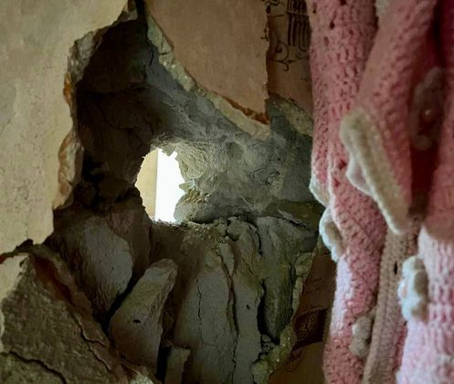](https://regnum.ru/uploads/pictures/news/2022/05/26/regnum_picture_165357411481160_normal.jpg)

Под обстрел попало валуйское село Конопляновка. Средствами ПВО была сбита ракета «Точка-У», однако её осколки повредили один частный жилой дом.

«Также ВСУ обстреляли Шебекино. Есть погибшие — женщина, 74 года с обширными осколочными ранениями. Есть разрушения, по предварительным данным повреждены три частных домовладения», — написал глава региона.

На местах находятся все оперативные службы

Подробности: <https://regnum.ru/news/accidents/3719770.html>  
Любое использование материалов допускается только при наличии гиперссылки на [ИА REGNUM](https://regnum.ru/).

[**https://regnum.ru/news/3719770.html**](https://regnum.ru/news/3719770.html)

# В Белгороде объяснили звуки взрывов уничтожением боеприпасов на полигоне

[БЕЛГОРОД](https://regnum.ru/russian/fd-central/belgorod.html), [10 октября 2022](https://regnum.ru/news/2022-10-10.html), 11:07 — REGNUM Звуки взрывов в Белгороде и его пригороде связаны с уничтожением боеприпасов на полигоне, сообщили 10 октября в региональном оперштабе.

«В городе Белгороде, Белгородском и Яковлевском городских округах были слышны хлопки. Взрывотехниками МО проводилось уничтожение боеприпасов на полигоне», — сообщили в оперштабе.

О взрывах в городе ранее сообщили СМИ со ссылкой на очевидца

Подробности: <https://regnum.ru/news/polit/3719738.html>  
Любое использование материалов допускается только при наличии гиперссылки на [ИА REGNUM](https://regnum.ru/).

[**https://regnum.ru/news/3719738.html**](https://regnum.ru/news/3719738.html)

# Оперативный штаб опроверг взрывы в Белгороде

[БЕЛГОРОД](https://regnum.ru/russian/fd-central/belgorod.html), [10 октября 2022](https://regnum.ru/news/2022-10-10.html), 10:21 — REGNUM Громкие звуки, которые были слышны утром 10 октября в Белгороде, не угрожают населению. Об этом корреспонденту **ИА REGNUM** сообщили в оперативном штабе региона.

[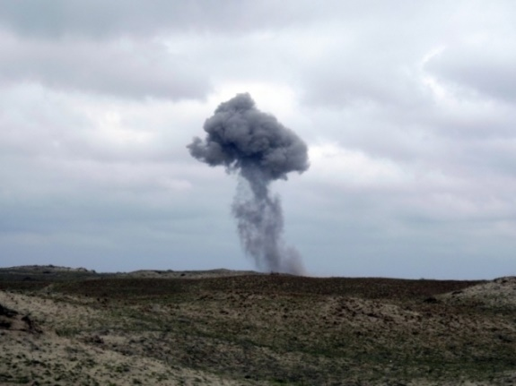](https://regnum.ru/uploads/pictures/news/2020/07/18/regnum_picture_1595090299136842_normal.jpg)

*Взрыв*

О «мощный взрыве в Белгороде» заявили Reuters со ссылкой на очевидцев. Оперативный штаб опроверг эту информацию. Причина громких звуков, которые услышали жители Белгорода, Белгородского района и Яковлевского горокруга — в уничтожении боеприпасов на полигоне.

Как сообщало **ИА REGNUM**, киевские боевики 8 октября обстреляли пять приграничных населённых пунктов Белгородской области.

Подробности: <https://regnum.ru/news/accidents/3719657.html>  
Любое использование материалов допускается только при наличии гиперссылки на [ИА REGNUM](https://regnum.ru/).

<https://regnum.ru/news/3719657.html>

# В Белгороде опровергли данные о взрыве в городе

[БЕЛГОРОД](https://regnum.ru/russian/fd-central/belgorod.html), [10 октября 2022](https://regnum.ru/news/2022-10-10.html), 10:16 — REGNUM На территории Белгорода спокойно, информация о взрывах является ложной. Об этом 10 октября пишут белгородские телеграм-каналы.

[](https://regnum.ru/uploads/pictures/news/2019/01/14/regnum_picture_15474958993671007_normal.png)

*Белгород*

*Иван Шилов © ИА REGNUM*

Они опровергли информацию Reuters о якобы произошедшем на территории Белгорода мощном взрыве. Американское агентство ссылалось на очевидцев.

Как сообщало **ИА REGNUM**, на территории бывш. УССР утром 10 октября прогремели взрывы. Информацию об этом подтвердили в том числе официальные лица киевского режима — Владимир Зеленский и Виталий Кличко.

Подробности: <https://regnum.ru/news/society/3719650.html>  
Любое использование материалов допускается только при наличии гиперссылки на [ИА REGNUM](https://regnum.ru/).

<https://regnum.ru/news/3719650.html>

**fonar.tv**

# В Белгородской области при обстреле погибла женщина

*Губернатор сообщил об обстреле валуйского села и города Шебекино.*

В Белгородской области утром 10 октября новые обстрелы со стороны Украины: обстреляно село Конопляновка в Валуйском горокруге и город Шебекино. По словам губернатора Вячеслава Гладкова, в первом случае сработала система ПВО, но кассеты «Точки-У» раскрылись, в результате чего пострадал один жилой дом. Из жителей никто не пострадал.

В Шебекине всё оказалось серьёзнее: там от обширных осколочных ран погибла 74-летняя женщина. Также пострадали три частных дома. Чиновники и оперативные службы находятся на месте происшествий в обоих горокругах.

Напомним, что на выходных Белгородская область [подвергалась обстрелам несколько раз](https://fonar.tv/news/2022/10/08/za-sutki-v-belgorodskoy-oblasti-obstrelyali-minimum-uzhe-chetvertyi-rayon). Одна девушка получила ранение.

[**https://fonar.tv/news/2022/10/10/v-belgorodskoy-oblasti-pri-obstrele-pogibla-zhenschina**](https://fonar.tv/news/2022/10/10/v-belgorodskoy-oblasti-pri-obstrele-pogibla-zhenschina)

# Неизвестные сообщили о минировании здания белгородского правительства

*После 14:00 часов часть сотрудников вернулись к исполнению своих должностных обязанностей очно, другие же продолжат трудиться до конца дня удалённо.*

В понедельник, 10 октября, в Белгороде эвакуировали сотрудников областного правительства , потому что неизвестные сообщили о минировании здания. Работники администрации покинули здание. Часть из них прятались от дождя в арке в районе ЗАГСа, ожидая пока кинологи проведут свою работу.

[**https://fonar.tv/news/2022/10/10/neizvestnye-soobschili-o-minirovanii-zdaniya-belgorodskogo-pravitelstva**](https://fonar.tv/news/2022/10/10/neizvestnye-soobschili-o-minirovanii-zdaniya-belgorodskogo-pravitelstva)